Анализ работы школы за 2014-2015 учебный год
На основании анализа работы школы за 2014-2015 учебный год коллектив школы поставил перед собой на 2015-2016 учебный год следующие задачи:

1. Введение ФГОС в основной образовательной школе, разработка современных образовательных программ.
2. Освоение обучающими образовательных учебных программ.
3. Освоение обучающимися и педагогами форм и методов работы в рамках проектно-исследовательской деятельности.
4. Формирование познавательной активности учащихся.
5. Создание условий для творческой самореализации детей.
6. Развитие коммуникативной компетентности учащихся.
7. Формирование ценностных ориентиров учащихся.
8. Разработка и внедрение Портфолио ученика.
9. Повышение уровня квалификации педагогических работников.
10. Использование здоровьесберегающих технологий с целью сохранения и улучшения показателей здоровья ученика.

В работе с учащимися школа руководствуется Законом об образовании № 273-ФЗ «Об образовании», Типовым положением об общеобразовательном учреждении, Уставом школы, методическими письмами и рекомендациями Починковского Управления образования, внутренними приказами, в которых определен круг регулируемых вопросов о правах и обязанностях участников образовательного процесса.
Учебный план школы на 2014-2015 учебный год был составлен на основании базисного учебного плана РФ и сохраняет в необходимом объеме содержание образования, являющееся обязательным на каждой ступени обучения. При составлении учебного плана соблюдалась преемственность между ступенями обучения и классами, сбалансированность между предметными циклами, отдельными предметами. Уровень недельной учебной нагрузки на ученика не превышал допустимого.
Образовательная программа школы и учебный план школы предусматривают выполнение государственной функции школы – обеспечение базового общего среднего образования, развитие ребенка в процессе обучения. Главным условием для достижения этих целей является включение каждого ребенка на каждом учебном занятии в деятельность с учетом его возможностей и способностей. Достижение указанных целей обеспечивается поэтапным решением задач работы школы на каждой ступени обучения.
В 2014-2015 учебном году в школе было 10 класс-комплектов, 11 классов. В комплекте обучались учащиеся 2-3 классов - 19 обучающихся, в 1 классе – 9 обучающихся, в 4 классе – 9 обучающихся. В начале учебного года в школе обучалось 94 обучающихся, в конце учебного года - 94 учащихся. Все учащиеся успешно освоили учебные программы и были переведены в следующий класс. Учащаяся 9 класса - Жураковская Нина получила аттестат особого образца. 1 ученица 11 класса – Сотова Татьяна закончила школу с золотой медалью.
Поставленные задачи решались педагогическим коллективом в течение всего учебного года. Оставался актуальным вопрос повышения эффективности урока, многие учителя использовали на своих уроках новые формы и методы обучения и воспитания, такие, как метод проектов - на уроках технологии, английского языка, экономики, русского языка и литературы, МХК, химии, биологии, ОРКСЭ и других; метод исследования - на уроках природоведения, биологии, химии, русского языка и литературы; элементы модульного обучения на уроках математики, русского языка, элементы развивающего обучения на уроках экономики, математики, информатики. В новом учебном году учителя школы продолжат работу над формированием у учащихся ответственного отношения к овладению знаниями, умениями и навыками. Также коллектив школы продолжит работу над проблемой совершенствования и развития системы самоуправления и общественного управления школой и формирования духовно-нравственного развития. Педагоги школы активно внедряют в прочес обучения и воспитания здоровьесберегающие технологии. Кроме этого, каждый педагог должен более активно работать над внедрением новых форм и методов обучения и воспитания. Без этого современный процесс образования уже немыслим.
В 2014-2015 учебном году учебно - воспитательную работу осуществляли 13 учителей, педагог дополнительного образования, воспитатель группы продлённого дня и старшая вожатая. Результатом методической работы стало следующее: в течение последних лет учителя продолжают повышать свою квалификацию, педагогическое мастерство. В 2014 – 2015 учебном году в школе аттестовалось четыре педагога; Новикова Светлана Сергеевна-учитель истории на СЗД (соответствие занимаемой должности), Мокроусова Наталья Викторовна-учитель химии на первую категорию, Клокова Виктория Викторовна – учитель русского языка и литературы на первую категорию, Новикова Людмила Александровна-учитель русского языка и литературы на первую категорию.
Заметный прирост профессионализма учителей дает аттестация. Как правило, она проводится при всевозможной поддержке учителя работой методических объединений на школьном и районном уровнях, администрацией школы. Все педагогические работники школы ознакомлены с Приказом Министерства образования и науки Российской Федерации от 7 апреля 2014 года. №276 г.Москва «Об утверждении Порядка проведения аттестации педагогических работников организаций, осуществляющих образовательную деятельность».
По состоянию на конец 2014-2015 учебного года в школе 2 (10%) педагога имеют высшую категорию, 14 (75%) педагогов имеют первую категорию, 0 (0%) педагогов - вторую, соответствуют занимаемой должности 2 (10%) педагога и не имеют категорию 1 (5%) педагог. Педагогами приобретен опыт организации и проведения ЕГЭ по русскому языку, математике, физике, английскому языку, биологии, химии, географии, обществознанию, истории, литературе. В школе по мере возможности созданы условия для саморазвития учителя, созданы условия для использования ИКТ в учебном процессе.
Качественный анализ педагогических кадров МБ ОУ Пеля-Хованской СОШ за 20010-2011, 2011-2012, 2012-2013, 2013-2014, 2014-2015 учебные годы

Квалификационный уровень педагогов:

Год | Высшая кат | 1 категория | 2 категория | Без категории | СЗД
2010-2011 | 0 | 12 чел – 60% | 5 чел – 25% | 3 -15% | 0
2011-2012 | 1чел | 8 чел – 39 % | 7 чел – 34% | 5 – 22% | 1 – 4,8%
2012-2013 | 1чел – 5% | 10чел – 50% | 6 чел – 30% | 1 – 5% | 2 – 10%
2013-2014 | 2 чел – 10% | 11 чел – 55% | 2 чел – 10% | 4 – 20% | 1 – 5%
2014-2015 | 2 чел – 10% | 14 чел – 75% | 0 чел – 0% | 1 – 5% | 2 – 10%

Мониторинг квалификационного уровня педагогов (%):

За последний год увеличилось количество педагогов с первой квалификационной категорией. Соответственно количество педагогов со второй квалификационной категорией стало равно нулю. Каргина Наталья Владимировна и Борисова Наталья Вениаминовна имеют высшую категорию. В 2012-2013 учебном году подали заявление на аттестацию 3 педагога (Листратов Ф. С. и Аверкина Н.М. - на первую категорию, Щадова С.Н. – на соответствие занимаемой должности). Все педагоги (100%) подтвердили заявленную категорию. В 2013-2014 учебном году На высшую категорию подала заявление учитель начальных классов Борисова Н.В., на первую категорию Курганова Г.Д., Хлебнова Е.В., Новикова С.С., Журкина О.Б.. 80% педагогов были аттестованы на заявленные категории. Новикова С.С. аттестацию не прошла и в 2014-2015 году аттестационная комиссия МБ ОУ Пеля-Хованской СОШ приняла решение, что данный педагог соответствует занимаемой должности (Протокол № 1 аттестационной комиссии МБ ОУ Пеля-Хованской СОШ от 04.12.2014). В 2014-2015 учебном году аттестовалось на первую категорию три педагога: Клокова В.В., Новикова Л.А., Мокроусова Н.В., 100% педагогов подтвердили заявленную категорию.На конец учебного года не имеют категорию: В.Д.Латаев.

 | Общее количество пед. работников | Из них аттестовано |  | В том числе
 | Общее количество пед. работников |  |  | В |  | П |  | Вторая |  | СЗД
 | Общее количество пед. работников | Кол-во | % | Кол-во | % | Кол-во | % | Кол-во | % | Кол-во | %
МБ ОУ Пеля – Хованская СОШ | 19 | 18 | 95 | 2 | 10 | 14 | 75 | 0 | 0 | 2 | 10
Средние данные по Починковскому району | 328 | 288 | 76 | 40 | 12 | 205 | 63 | 9 | 3 | 34 | 10

Не аттестованных педагогов по Починковскому району – 40 (12%).
Не аттестованных педагогов по МБ ОУ Пеля-Хованская СОШ – 1 (5%).

Анализ данных по школе в сравнении с районными показателями количества педагогических работников, имеющих квалификационные категории по состоянию на 01.06.2014 года, показал, что % педагогов с первой и второй категориями, а также с соответствием занимаемой должности в МБ ОУ Пеля – Хованской СОШ ниже среднего районного уровня. Количество педагогов имеющих высшую квалификационную категорию выше среднего районного значения на 2%. В целом количество аттестованных педагогов в МБ ОУ Пеля – Хованской СОШ на 5% ниже среднего районного показателя.
Образовательный уровень педагогических кадров:

Год | Высшее | Неоконченное высшее | Среднее специал.
2010-2011 | 14 чел – 70% | 4 чел – 20% | 2 чел – 10%
2011-2012 | 17 чел – 81 % | 1 чел – 5% | 3 чел – 14%
2012-2013 | 18 чел – 90% | 0 | 2 чел – 10%
2013-2014 | 18 чел – 90% | 0 | 2 чел – 10%
2014-2015 | 17 чел – 90% | 0 | 2 чел – 10%

Мониторинг образовательного уровня педагогических кадров (в %):

За три последних года образовательный уровень педагогических кадров школы не изменился. Из 19 педагогических работников только двое имеют среднее профессиональное образование.
Возрастной состав педагогического коллектива:

Год | До 30 лет | 30-40 лет | 40-50 лет | Старше 50 лет
2010-2011 | 4 чел – 20% | 7 чел – 35% | 5 чел – 25% | 4 – 20%
2011-2012 | 4 чел – 19% | 10 чел – 48% | 4 чел – 19% | 3 чел -14%
2012-2013 | 3 чел – 15% | 9 чел – 45% | 5 чел – 25% | 3 чел – 15%
2013-2014 | 2 чел – 10% | 8 чел – 40% | 7 чел – 35% | 3 чел – 15%
2014-2015 | 3 чел – 16% | 6 чел – 32% | 8 чел – 42% | 2 чел – 10%

Мониторинг возрастного состава педагогического коллектива (в %):

Количество педагогов в возрасте до 30 лет за последний год увеличилось в среднем на 6 %. Уменьшилось количество педагогов от 30 – 40 лет. На 01.06.2015 в школе 2 педагогических работника (10%) старше 50 лет.

Курсовая подготовка педагогов

Учебный год | Всего педагогических работников | Имеют курсовую подготовку |  | Не имеют курсовую подготовку
Учебный год | Всего педагогических работников | Количество педагогов | % | Количество педагогов | %
2010-2011 | 20 | 8 | 40 | 12 | 60
2011-2012 | 21 | 14 | 66,7 | 7 | 33,3
2012-2013 | 20 | 19 | 95 | 1 | 5
2013-2014 | 20 | 19 | 95 | 1 | 5
2014-2015 | 19 | 19 | 100 | 0 | 0

Мониторинг прохождения курсовой подготовки педагогами школы за 2010-2011, 2011-2012, 2012-2013, 2013-2014, 2014-2015 учебные годы (%)

Из результатов мониторинга можно сделать вывод о том, что педагогами школы курсовая подготовка проходит своевременно. Уровень учителей прошедших курсовую подготовку ежегодно возрастает в среднем на 27,5 % ежегодно. На 01.06.2015 все педагоги школы прошли курсовую подготовку. Курсовую подготовку по ФГОС не прошли на 01.06.2015 год 2 педагога, которые будут преподавать в 5 классе. Наиболее развитый педагогический коллектив способен не только эффективно использовать имеющийся образовательный потенциал школы, но и эффективно наращивать его за счет новшеств, путем повышения профессионализма через курсовую подготовку. Прошли курсовую подготовку в МРИО В.Д. Латаев по курсу «Актуальные проблемы и современные подходы к преподаванию информатики в условиях реализации ФГОС ОО». (108 часов), «Особенности содержания и методики преподавания ОБЖ в условиях реализации ФГОС ОО» 108 часов, «Теория и методика преподавания предметов естественнонаучного цикла в условиях введения ФГОС» НИРО; Каргин А.Н по курсу «Основная образовательная программа основного общего бразования: подходы к разработке, особенности реализации» 48 часов МРИО; Л.А. Новикова - «Обновление содержания образования по русскому языку и литературе в условиях перехода на ФГОС ОО» 108 часов, «Основная образовательная программа основного общего образования: подходы к разработке, особенности реализации» 48 часов МРИО, «Современные подходы и технологии организации воспитательной деятельности в условиях ФГОС» 18 часов НИРО; В.А. Спирина - «Теория и методика преподавания иностранного языка (в условиях внедрения ФГОС)» 108 часов НИРО; В.Н. Шалунова - «Музейная педагогика» 72 часа НИРО; Ф.С. Листратов - «Новые тенденции в содержании исторического и обществоведческого образования в условиях ФГОС ОО» 108 часов МРИО; Н.В. Неумоина – «Актуальные проблемы и современные подходы к преподаванию информатики в условиях реализации ФГОС ОО» 108 часов МРИО; Г.Д. Курганова, Н.В. Борисова, С.Н. Щадова.
За 2012 год курсовую подготовку прошли 12 педагогических работников, что составляет 60%, в 2013 году курсовую подготовку прошли 13 педагогических работников, что составляет 68%. В 2014 году прошли курсовую подготовку 4 педагога, что составляет 21%, в 2015 году курсовую подготовку прошли 10 педагогических работников, что составляет 53%. Таким образом, в школе за три года прошли курсовую подготовку 100% учителей. В том числе 16 педагогов имеют курсовую подготовку по ФГОС, что составляет 84%.
На ПНПО в 2013-2014 учебном году был выдвинут от коллектива школы один педагог, получивший высшую категорию – Борисову Н.В. В 2014-2015 году педагогический совет школы на участие в конкурсе выдвинул учителя русского языка и литературы В.В. Клокову.
Данные, полученные в результате мониторинга, рекомендуется для использования руководителям школьных методических объединений при организации методической работы с педагогами. Результаты мониторинга учитываются при планировании и организации методической работы. Рекомендовать педагогическим работникам школы своевременное прохождение курсовой подготовки и повышение уровня квалификации.
Исходя из уровня организации учебно-воспитательного процесса, особенностей состава учащихся школы педагогический коллектив работал над единой методической темой: «Внедрение новых форм и методов обучения и воспитания для повышения качества образования и самореализации ребенка в условиях введения ФГОС».
В нашей школе сложился постоянный, стабильный коллектив, практически отсутствует текучесть кадров. В 2014-2015 учебном году в школе работало 19 педагогических работников. Свободных вакансий в школе нет. Многие учителя школы имеют большой опыт и стаж педагогической работы. Большинство начали свою работу в Пеля-Хованской школе, которой посвятили многие годы, и с большой ответственностью выполняют свое дело. Педагоги, в том числе и с небольшим стажем работы, показывают высокий уровень работы, проводят открытые уроки, предметные недели, внеклассные мероприятия. Согласно графику предметных МО проводились открытые уроки учителями на школьном уровне.

Система открытых уроков и внеклассных мероприятий
в 2014 – 2015 учебном году

Учитель | Класс | Предмет | Тема урока | Срок проведения
Латаев В.Д. | 8  7-9 | физика | «Изображение даваемое линзой»  Викторина «Занимательная физика» | март
Неумоина Н.В. | 8 | математика | «Свойства арифметического квадратного корня» | ноябрь
Неумоина Н.В. | 6-8 | математика | Математический КВН | ноябрь
Каргина Н.В. | 6 | математика | «Деление» | ноябрь
Каргина Н.В. | 6-8 |  | Математический КВН | ноябрь
Клокова В.В. | 6 | Русский язык | «Местоимения как часть речи. Синтаксическая роль местоимений в предложении». | февраль
Вилкова Т.М. | 10 | Основы генетики | Решение генетических задач | апрель
Вилкова Т.М. | 5-7 |  | Марафон биологических знаний | апрель
Хлебнова Е.В. | 8 | Русский язык  Литература | «Вводные слова и предложения и знаки препинания при них»  «Литературная викторина» | февраль
Спирина В.А. | 6 | Английский язык | «Рассказы о любимых домашних животных» | январь
Спирина В.А. | 9 |  | «Англоговорящие страны»-интеллектуальная игра | январь
Курганова Г.Д. | 1-4 | математика | «Умножение на «5» и деление на «5»» | январь
Курганова Г.Д. | 1-4 |  | «Поговорим о дружбе» | февраль
Щадова С.Н. | 1-4 | Литературное чтение | «Стихи о природе. Бальмонт. Снежинка». | февраль
Щадова С.Н. | 1-4 |  | «Друг, дружба, законы дружбы» | февраль
Шалунова В.Н. | 7-8 |  | Проектная работа «Школьный музей»  Последний звонок,  Бал выпускников | декабрь
Новикова Л.А. | 7 | Русский язык | Повторение по теме «Наречие» | февраль
Новикова Л.А. | 7 |  | Внеклассное мероприятие «Своя игра» | февраль
Сорокин А.И. | 4 | Физическая культура | Техника попеременного двухшажного хода. Техника выполнения подъема «лесенкой». | март
Сорокин А.И. | 1-11 |  | Соревнования по лыжным гонкам на призы главы администрации Починковского района. | март
Борисова Н.В. | 1-4 | Окружающий мир | «Народная сказка» | февраль
Борисова Н.В. | 1-4 |  | «Игра-практикум «Птицы зимой» | февраль
Листратов Ф.С. | 10 | География | «Современная Россия. П.Р. №1» | май
Листратов Ф.С. | 6-7 |  | Викторина «Гербы Нижегородской области». | май
Новикова С.С. | 8 | История | «Развитие культуры во второй половине 19 в.». | апрель
Новикова С.С. | 8-11 |  | Викторина к 70-летию Победы в Великой отечественной войне. | апрель
Мокроусова Н.В. | 10 | Химия | «Витамины» | апрель
Мокроусова Н.В. | 8 |  | «Химия в годы Великой Отечественной войны» | апрель
Журкина О.Б. | ГПД |  | Мы и домашние животные
Аверкина Н.М. | 5 | Музыка | «Музыкальный сюжет в литературе». | март
Аверкина Н.М. | 5-7 |  | Музыкальный КВН

В течение учебного года было проведено несколько тематических педсоветов по учебной деятельности и воспитательной работе: «Анализ работы школы в 2013-2014 учебном году. Задачи на новый 2014-2015 учебный год», «Адаптация первоклассников и пятиклассников», «Отчет директора об охране труда и т/б., готовность школы к новому учебному году», «Работа в электронном дневнике школы», «Нормативная база при аттестации педагогических работников», «Курсовая подготовка педагогических работников», «Состояние здоровья обучающихся», «Введение ФГОС ООО», «Результаты работы по курсу ОРКСЭ», «Обсуждение профессионального стандарта педагога», «Структура различных типов урока в том числе в условиях ФГОС», «Реализация инновационной деятельности в рамках экспериментальной площадки по теме: «Персонифицированная система воспитания», «Классно-обобщающий контроль в 9, 11 классах», «Профилактика асоциального поведения», «Профилактика травматизма обучающихся во время проведения праздников и каникул», «Роль учителя в воспитании личности обучающихся», «Подготовка к ЕГЭ и ГИА», «Итоги олимпиад на школьном и районном уровнях», Кроме тематических педсоветов, были проведены заседания педсоветов по вопросам текущей деятельности школы: «Итоги первой учебной четверти», «Итоги успеваемости за 1 полугодие», «Организация летнего отдыха учащихся», «Итоги второй учебной четверти» «Итоги третьей учебной четверти», «Организация приобретения учебников», «Итоги успеваемости учащихся в переводных классах», «Итоговые контрольные работы», «Итоги успеваемости за 2 полугодие», «Допуск 9, 11 классов к экзаменам и перевод 1-8,10 классов», «Выпуск учащихся 9,11 классов», «Результаты государственной (итоговой) аттестации выпускников», «О награждении похвальными грамотами», «О награждении похвальными грамотами и медалями».
В течение последних девяти лет наши учащиеся являются районными стипендиатами, как отличники, так и спортсмены.
В 2014-2015 учебном году не был зарегистрирован ни один несчастный случай. Классные руководители регулярно проводят беседы по правилам поведения в школе, дома, на улице, на водоемах, по правилам дорожного движения с обязательной записью в журнале. Учащиеся школы должны регулярно не только участвовать в районных конкурсах по противопожарной безопасности, по правилам дорожного движения, но и сами строго соблюдать эти правила. В 2014-2015 учебном году не было зарегистрировано несчастных случаев на производстве с работниками школы. Работники школы регулярно проходят инструктаж на рабочем месте по технике безопасности.
Кроме обязательных предметов из федерального компонента проводились факультативные и индивидуально-групповые занятия по предметам:

№ п/п | Название факультативного курса или индивидуально – группового занятия | Класс | Количество обучающихся | День недели | Время занятия | ФИО учителя
1 | Я гражданин России | 2-3 | 19 | среда | 13.30-14.15 | Курганова Г.Д.
2 | Избранные вопросы истории | 5 | 6 | понедельник | 15.00-15.45 | Новикова С.С.
3 | Микромир | 5 | 6 | среда | 15.00–15.45 | Вилкова Т.М.
4 | Обработка конструкционных материалов | 7 | 8 | вторник | 15.00-15.45 | Мокроусова Н.В.
5 | Иностранный язык | 8 | 10 | среда | 15.30-16.15 | Спирина В.А.
6 | Избранные вопросы истории | 8 | 14 | четверг | 15.00-15.45 | Новикова С.С.
7 | Обработка конструкционных материалов | 8 | 14 | вторник | 16.00-16.45 | Мокроусова Н.В.
8 | Занимательная химия | 8 | 14 | пятница | 15.00-15.45 | Мокроусова Н.В.
9 | Подготовительный по математике | 9 | 10 | понедельник | 15.00-15.45 | Неумоина Н.В.
10 | Подготовительный по математике | 10 | 3 | вторник | 15.00-15.45 | Каргин А.Н.
11 | Подготовительный ЕГЭ по биологии | 10 | 3 | пятница | 15.00-15.45 | Вилкова Т.М.
12 | Подготовительный по математике | 11 | 4 | среда | 15.30-16.15 | Каргина Н.В.
13 | Избранные вопросы истории | 11 | 4 | пятница | 15.00-15.45 | Новикова С.С.
14 | Русское правописание | 11 | 4 | вторник | 15.00-15.45 | Хлебнова Е.В.

Факультативная и индивидуально-групповая работа направлялась на углубление знаний по предметам, развитие разносторонних интересов и способностей школьников, подготовку их к продолжению образования, к сознательному выбору профессии. В старших классах (10–11) факультативная и индивидуально-групповая работа также направлялась на подготовку учащихся к выпускным школьным экзаменам, к сдаче ГИА и ЕГЭ. Учащиеся самостоятельно выбирали факультатив или индивидуально-групповое занятие, могли одновременно заниматься в нескольких факультативах. Использовались традиционные формы и методы ведения занятий, применяемые как на уроках, так и во внеклассной работе. Практически все факультативные и индивидуально-групповые занятия проходили с хорошей посещаемостью и по расписанию. Программы и планы работы по факультативным и индивидуально - групповым занятиям были выполнены, большинство за счет корректировки поурочно-тематического планирования. Исключение составляет Новикова С.С. – учитель истории. Ею программы по факультативным курсам «Избранные вопросы истории» в 5 классе, 8 классе, 11 классе не были реализованы. Последние записи в журналах в 5 классе были 06.04.15, в 8 классе 09.04.15, в 11 классе 10.04.15. На конец учебного года нет итоговой записи по прохождению программ курса «Избранные вопросы истории». Подобное отношение к работе было у учителя и в 2013-2014 учебном году занятия не проводились в 10 классе с 23.01.14, а в 11 классе с 24.01.2014 года.
Все предметы базисного учебного плана изучались в полном объёме.
1-4 классы в начальной школе работали по новой программе Виноградовой «Начальная школа XXI века». Все предметы обязательной части ведутся в полном объеме.
Часть, формируемая участниками образовательного процесса, представлена:
- во 2-3 классах, в рамках обязательной нагрузки, предметом «Нижегородская сторона», интегрированный курс по литературному чтению по программе НИРО-2012г. автора Одеговой В.Ф.;
- во 2-3 классах, в рамках обязательной нагрузки, предметом Информатика и ИКТ по программе «Информатика и ИКТ» для 2-4 классов начальной общеобразовательной школы Н.В.Матвеева, Е.Н.Челак и др. М.: БИНОМ. Лаборатория знаний -2010 год;
- во 2-3 классах, индивидуально-групповым занятием «Я гражданин России» для патриотического воспитания обучающихся. Компонент образовательного учреждения в основной школе представлен в виде традиционных курсов “Экономика” с 5 по 9 классы - автор Лукьянова Р.С. Предмет “ Экономика” ведется по программам НИРО “Экономика 5-11 классы” (Нижний Новгород, 2002 год) автор Лукьянова Р.С. В школе имеется накопленная база методических пособий для проведения занятий.
В 5,6,7,8,10,11 классах увеличился объем недельной учебной нагрузки на один час третий час физкультуры для укрепления здоровья учащихся, увеличения объема двигательной активности обучающихся.
В 5-7 классах компонент образовательного учреждения представлен курсом Информатика по программе МО-2011г. автора Босовой Л.Л., имеется УМК и материально-техническая база для проведения занятий.
5-9 классы на технологии делятся на мальчиков и девочек, поэтому преподавание ведется в комплекте.
Компонент образовательного учреждения в 6 классе представлен предметом «Географическое краеведение». Программа учебного курса для 6 класса автор Кнутова Н.В., И.В.Кривдина (Нижний Новгород 2012год). 1 полугодие - изучается география в объеме 2 часов, 2 полугодие - изучается географическое краеведение в объеме 2 часов.
В 6 классе взят из компонента образовательного учреждения 1 час на «Биологическое краеведение». Программа для общеобразовательных учреждений 2010 г.
В 8 классе введен третий час физкультуры для укрепления здоровья учащихся, увеличения объема двигательной активности обучающихся, развития их физических качеств.
В 9 классе 1 час компонента образовательного учреждения представлен курсом «Занимательная жизнь русского слова». Программа элективного курса для учащихся 9 класса. Составители – Шамрей М.В., Дербенцева Л.А., Султанова А.В., НИРО 2009 год.
и курсом по математике «Избранные вопросы математики» автор И.Г.Малышев, М.А. Мичасова (НИРО-2010), с целью расширенного изучения математики и подготовки к экзаменам.
В 10 классе из компонента образовательного учреждения взят 1 час на предмет «Астрофизика», автор программы Беленов А.Ф., программа утверждена в НИРО -2005, экспертное заключение №59 от 22.06.2005
В 10 классе - 1 час на предмет «Решение химических задач», автор программы Горбенко Н.В. сертификат департамента образования Нижегородской области протокол №4 от 28.11.2005 года.
В 10 классе - 1 час на предмет «Основы генетики», авторы программы Э.А. Митрофанова, Н.Н. Меркулова, Т.В.Епифанова, И.М. Швец; сертификат департамента образования Нижегородской области протокол №4 от 28.11.2005 года.
В 10 классе из компонента образовательного учреждения взят 1 час на предмет «Литературные произведения в контексте православной культурной традиции» Программа элективного курса для учащихся 10-11 классов. Составители – Борщевская М.Ю., НИРО 2009 год.
В 10 классе из компонента образовательного учреждения взято 2 часа на предмет «Дополнительные главы профильной математики», автор И.Г.Малышев, М.А. Мичасова (НИРО-2010), с целью расширенного изучения математики и подготовки к экзаменам.
10,11 классы на технологии делятся на мальчиков и девочек, поэтому преподавание ведется в комплекте.
В 11 классе из компонента образовательного учреждения взят 1 час на экономику для завершения курса экономики по программе НИРО “Экономика 5-11 классы” (Нижний Новгород 2002 год) автор Лукьянова Р.С.
В 11 классе - 1 час на предмет «Решение химических задач» для продолжения курса 10 класса, автор программы Горбенко Н.В., сертификат департамента образования Нижегорордской области протокол №4 от 28.11.2005 года.
В 11 классе - 1 час на предмет «Основы культурологии», сборник программ элективных курсов образовательной области «Обществознание» под редакцией В.К.Романовского (2010 год),
В 11 классе из компонента образовательного учреждения взято 2 часа на предмет «Дополнительные главы профильной математики», автор И.Г.Малышев, М.А. Мичасова (НИРО-2010), для продолжения курса 10 класса и с целью расширенного изучения математики и подготовки к экзаменам.
В 11 классе из компонента образовательного учреждения взят 1 час на предмет «Зарубежная литература 20 века» программа элективного курса для учащихся 11 класса. Составитель Шутан М.И. Ниро 2009 год.
В 11 классе – 1 час на предмет «Российское купечество». Программа по предмету рекомендована НМЭС НИРО «Обществознание» под редакцией В.К.Романовского, 2010 год, ориентирована на формирование личностных качеств учащихся, изучение региональных особенностей предпринимательства.
В 11 классе из компонента образовательного учреждения взят 1 час на предмет «Литературные произведения в контексте православной культурной традиции» Программа элективного курса для учащихся 10-11 классов. Составители – Борщевская М.Ю., НИРО 2009 год.
Согласно плану внутришкольного контроля и приказу по школе № 149 от 15.09.2014 г. С 15.09.14. по 08.10.14г. в соответствии с графиком проводился школьный этап предметных олимпиад с 6 по 11 классы.
Задания были получены из Управления образования по электронной почте.
Были получены следующие результаты:
ФИО обучающегося | Предметы  Класс | Рус. яз | Анг. яз | Общест | Инфор | Литерат. | Физ-ра | Био. | Физ. | Мат. | ОБЖ | Экон. | Право | Техн. | Геогр. | Хим. | Истор. | Участие
Спирина Юлия Алексеевна | 6 | + |  |  | 2 | + |  |  |  | 1 |  |  |  |  |  |  |  | 4
Шульпина Александра александровна | 6 | + |  |  | 1 | + |  |  |  | 3 |  |  |  |  |  |  |  | 4
Степашина Анастасия Алексеевна | 6 |  |  |  |  | + |  |  |  |  |  |  |  |  |  |  |  | 1
Каргин Данила Алексеевич | 6 |  |  |  |  |  |  |  |  | 2 |  |  |  |  |  |  |  | 1
Левашкин Кирилл Русланович | 6 |  |  |  |  | + |  |  |  | + |  |  |  |  |  |  |  | 2
Степашин Павел Алексеевич | 6 |  |  |  |  |  |  |  |  | + |  |  |  |  |  |  |  | 1
Дрожжов Алексей Викторович | 6 |  |  |  |  |  |  |  |  | + |  |  |  |  |  |  |  | 1
Гореева Татьяна Сергеевна | 7 | 1 | + |  | 1 |  |  |  |  | 1 | 2 |  |  | + |  |  |  | 6
Сычкова Полина Александровна | 7 |  |  |  | + |  |  |  |  |  |  |  |  | + |  |  |  | 2
Вилков Александр Сергеевич | 7 | + |  | 1 | + | + |  |  |  | + | 1 |  |  | + |  |  |  | 7
Матюнькин Андрей Сергеевич | 8 |  |  | + |  |  |  |  |  |  | 1 |  |  |  |  |  |  | 2
Суриков Павел Олегович | 8 |  |  |  |  |  |  |  |  |  |  |  |  | + |  |  |  | 1
Кулаков Олег Максимович | 8 |  |  |  |  |  |  |  | + |  | 2 |  |  |  |  |  |  | 2
Суренков Андрей Александрович | 8 | + |  | 1 | 2 |  |  |  |  | + |  | + |  |  | + |  | + | 7
Рязанова Елизавета Викторовна | 8 | + |  |  | 1 | 1 |  |  | + | 1 |  |  |  | + | + |  | 1 | 8
Захарова Анастасия Александровна | 8 |  |  |  |  |  | + |  |  |  |  |  |  |  |  |  | 2 | 2
Федотовская Александра  Сергеевна | 8 |  |  |  |  | 2 |  |  |  | 2 |  |  |  | + |  |  |  | 3
Жураковская Нина Вячеславовна | 9 | 1 | + | 1 |  | 1 | 1 | 2 | + | 1 | 1 |  | + | + | 1 | + | 1 | 14
Колчина Виктория Александровна | 9 | + |  | + | + | + |  | + |  |  |  |  |  | + |  | + |  | 7
Матюнькина Ангелина Владимировна | 9 |  |  |  | + | + |  | 1 |  |  |  |  |  |  |  | + | + | 5
Матюнькина Светлана Александровна | 9 | + | + |  |  |  |  |  | + |  | 2 |  |  |  |  |  |  | 4
Поморанов Владислав Алексеевич | 9 |  |  |  |  |  |  |  |  |  |  | + |  | + |  |  |  | 2
Лялина Наталья Николаевна | 9 | + |  |  |  |  |  | + | + |  |  |  |  |  |  |  |  | 3
Каргина Екатерина Алексеевна | 10 | 1 | + |  | 1 | 2 |  | 2 | 2 | 1 | 2 | + | + | + | 1 | + | + | 14
Вилков Андрей Сергеевич | 10 | 2 |  | 1 |  | 1 |  | 1 | + |  |  |  | 1 | + | + |  | + | 9
Чернышов  Михаил Викторович | 10 | + | + | + | 2 | + | 1 | + | 1 | + | 1 | + |  |  | + | + | + | 14
Сотова Татьяна Николаевна | 11 | 1 | + | 1 |  |  | 1 |  | + | 1 |  |  | + |  |  |  |  | 7
Чернышова Татьяна Викторовна | 11 | 2 |  | 2 | 2 |  | 2 |  | 1 | + |  |  | 1 | + |  |  | 1 | 9
Тарасова Олеся Алексеевна | 11 |  |  |  |  |  |  |  |  |  | 1 | + |  | + |  |  |  | 3
Арешкина Ксения Андреевна | 11 |  |  | + | 1 |  |  |  |  |  | + | + |  |  |  |  |  | 4
В школьном туре Всероссийской олимпиады школьников приняли участие в 2014-2015 учебном году 30 обучающихся, что составляет 32% от общего количества обучающихся (53% от обучающихся 5-11 классы) МБ ОУ Пеля-Хованской СОШ. Обучающиеся приняли участие в 16 предметных олимпиадах из 16.
В 6 классе приняли участие 7 обучающихся, что составляет 58 % от общего количества обучающихся в классе, призовых мест -5.
В 7 классе приняли участие 3 обучающихся, что составляет 38% от общего количества обучающихся в классе, призовых мест -6.
В 8 классе приняли участие 7 обучающихся, что составляет 50% от общего количества обучающихся в классе, призовых мест -11.
В 9 классе приняли участие 6 обучающихся, что составляет 60% от общего количества обучающихся в классе, призовых мест -11.
В 10 классе приняли участие 3 обучающихся, что составляет 100% от общего количества обучающихся в классе, призовых мест -17.
В 11 классе приняли участие 4 обучающихся, что составляет 100% от общего количества обучающихся в классе, призовых мест -13.
Мониторинг участия обучающихся в школьном туре Всероссийской олимпиады по классам(в %)

Распределение призовых мест по классам
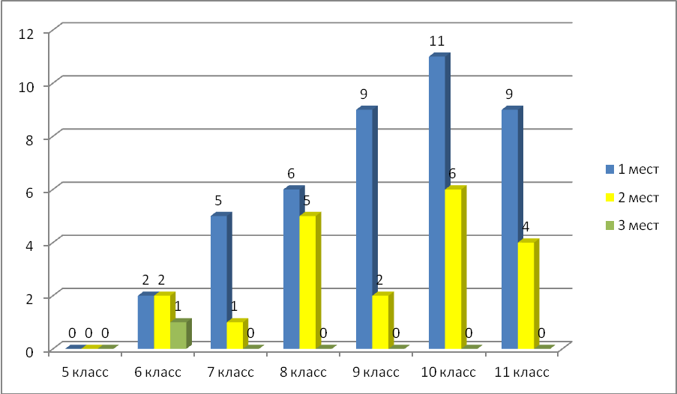
Итого: 1 мест – 42, 2 мест – 20, 3 мест – 1.
Победителей – 16(53%)
Призёров – 5(17%)
Итоги олимпиад за 5 года
2010/11, 2011/12, 2012/13, 2013/14, 2014/15 учебные годы.

 | 2010/11 | 2011/12 | 2012/13 | 2013/14 | 2014/15
Всего обучающихся в ОУ | 108 | 121 | 110 | 104 | 94
из них в 7- 11 классы | 56 | 58 | 51 | 48 | 39

Результаты участия обучающихся в этапах Всероссийской олимпиады школьников

Учебный год | участники
Учебный год | Районный |  | Областной |  | Всероссийский
Учебный год | количество | % | количество | % | количество | %
2010-2011 | 14 | 25 | 0 | 0 | 0 | 0
2011-2012 | 16 | 27,6 | 1 | 1,7 | 0 | 0
2012-2013 | 20 | 39 | 1 | 2 | 0 | 0
2013-2014 | 21 | 44 | 0 | 0 | 0 | 0
2014-2015 | 11 | 28 | 0 | 0 | 0 | 0

Мониторинг участия обучающихся в этапах Всероссийской олимпиады школьников (%)
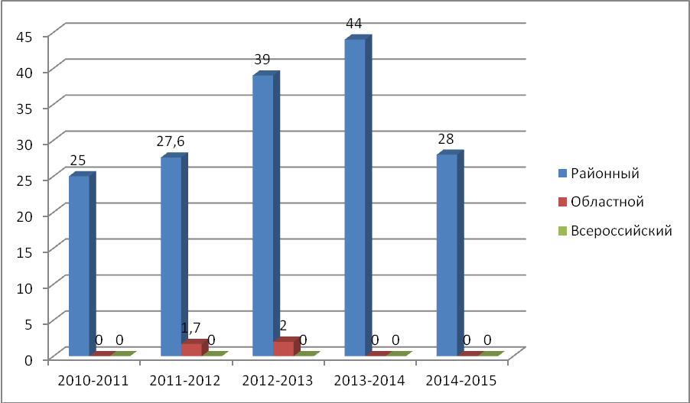
Призовые места

Учебный год | участники
Учебный год | Районный |  | Областной |  | Всероссийский
Учебный год | количество | % | количество | % | количество | %
2010-2011 | 2 | 14,3 | 0 | 0 | 0 | 0
2011-2012 | 8 | 50 | 0 | 0 | 0 | 0
2012-2013 | 10 | 50 | 0 | 0 | 0 | 0
2013-2014 | 8 | 38 | 0 | 0 | 0 | 0
2014-2015 | 4 | 36 | 0 | 0 | 0 | 0

Динамика результатов
(призовые места %)

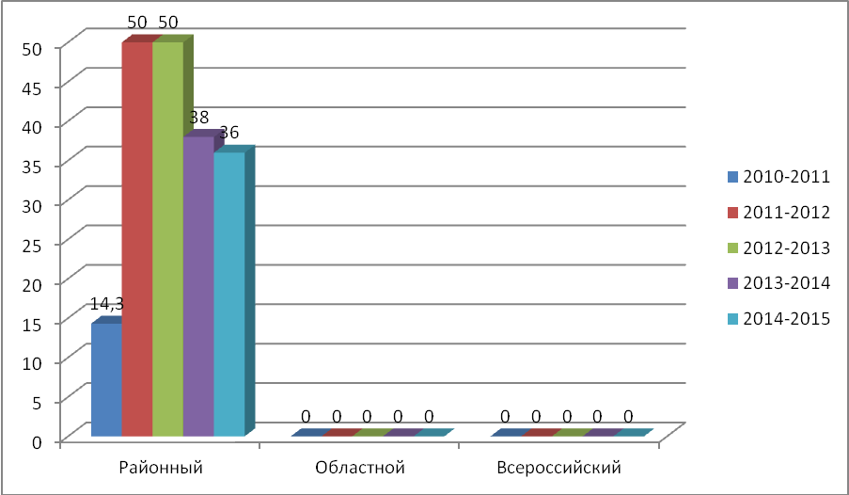

Динамика результатов
(призовые места)
(количество)
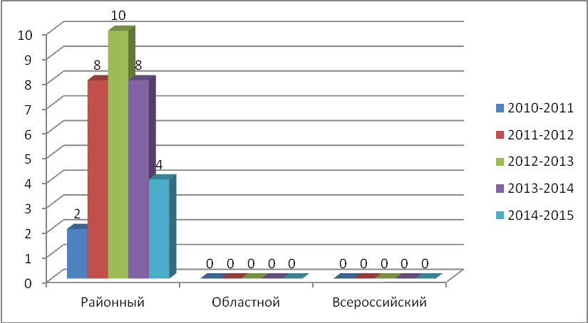

Результативность участия обучающихся школы в районном туре Всероссийской олимпиады школьников

Ф.И.О. обучающего | Класс | Предмет | Рейтинг | Руководитель
Вилков Андрей Сергеевич | 10 | Биология | 1 место | Вилкова Т.М.
Каргина Екатерина Алексеевна | 10 | Биология | 3 место | Вилкова Т.М.
Сотова Татьяна Николаевна | 11 | Обществознание  Физическая культура | 3 место  3 место | Листратов Ф.С.  Сорокин А.И.

Итого: трое обучающихся стали победителями и призерами районного тура Всероссийской олимпиады школьников, получив 4 призовых грамоты. На областной тур Всероссийской олимпиады школьников не был приглашен никто из победителей и призеров муниципального этапа.

В 2014-2015 учебном году многие учащиеся показали хорошие результаты в учебе.
Успеваемость обучающихся
МБ ОУ Пеля – Хованской СОШ по итогам 2014 – 2015 учебного года
Класс | На «5» | «4» и «5» | С одной «4» | С одной «3» | «2»
2 | 1.Попова Ксения  2.Матюнькин Максим  3.Аверкин Георгий | 1.Бусыгина Таня  2.Аверкин Артем  3.Милов Андрей  4.Подковин Максим  5.Разоренова Виктория
3 |  | 1.Павликова Юлия  2.Лялина Александра  3.Бузин Никита  4. Голубев Сергей | 1.Лялина Александра-физкультура
4 | 1. Журкин Иван  2. Маркова Софья  3. Патеев Артем | 1. Артамонова Даша  2. Ефимов Андрей
5 | 1.Тельгаев Илья | 1.Ваганова Екатерина |  | 1.Широкова Вероника-математика
6 | 1.Спирина Юлия  2.Каргин Данила  3.Шульпина Александра | 1. Кулёмин Женя  2. Левашкин Кирилл  3. Степашина Настя  4.Турков Дима | 1.Левашкин Кирилл-русский язык  2. Кулёмин Женя-русский язык | 1.Степашин Павел-русский язык  2.Семин Иван-обществознание
7 | 1.Гореева Татьяна  2.Вилков Александр | 1. Сычкова Полина
8 | 1.Резанова Лиза | 1.Суренков Андрей  2.Федотовская Александра  3.Захарова Анастасия  4.Матюнькин Андрей | 1.Суренков Андрей-русский язык  2. Федотовская Александра-русский язык | 1.Кулаков Олег- химия  2.Суриков Петр – русский язык
9 | 1. Жураковская Нина | 1.Лялина Наталья  2.Колчина Виктория  3.Матюнькина Ангелина  4.Матюнькина Светлана
10 | 1. Каргина Екатерина  2.Вилков Андрей
11 | 1.Сотова Татьяна | 1.Чернышова Татьяна  2.Тарасова Олеся | 1.Чернышова Татьяна-геометрия
Итого: | 17 (20%) | 27 (32%) | 6 (7%) | 5 (6%) | 0  (0%)

 | Класс,  кол-во уч-ся | На «5»  (кол-во уч-ся) | На «4» и «5»  (кол-во уч-ся) | Одна «3»  (кол-во уч-ся),  предмет | На «2» (кол-во уч-ся), предмет
1. | 2 (12) | 3 | 5
2. | 3 (7) | 0 | 4
3. | 4(9) | 3 | 2
4. | 5 (6) | 1 | 1 | 1-математика
5. | 6 (12) | 3 | 4 | 1 – русский язык  1 - обществознание
6. | 7 (8) | 2 | 1
7. | 8(13) | 1 | 4 | 1 - русский язык  1 - химия
8. | 9 (10) | 1 | 4
9. | 10(3) | 2 | 0
10. | 11(5) | 1 | 2
Итого: | 85 | 17 | 27 | 5 | 0
% | 90% | 20 | 32 | 6 | 0

Отчёт по итогам 2014 – 2015 учебного года МБ ОУ Пеля – Хованской СОШ

Итоги успеваемости 2014 – 2015 учебного года

класс | Количество на начало года | Кол-во на конец года | Аттестаты особого образца | Золо-тые медали | Похвальные гра-моты | Похвальные листы | На «4» и «5» | С одной тройкой | Оставлены на второй год
1 | 9 | 9 |  |  |  | 3
2 | 12 | 12 |  |  |  | 1 | 5
3 | 7 | 7 |  |  |  |  | 4
4 | 9 | 9 |  |  |  | 3 | 2
1-4 | 37 | 37 |  |  |  | 7 | 11 | 0 | 0
5 | 6 | 6 |  |  |  | 1 | 1 | 1(матем)
6 | 12 | 12 |  |  |  | 2 | 4 | 1(рус.яз)  1(общ)
7 | 8 | 8 |  |  |  | 1 | 1
8 | 14 | 13 |  |  |  | 1 | 4 | 1(рус.яз.) 1(химия)
9 | 10 | 10 | 1 |  |  |  | 4
5-9 | 50 | 49 | 1 |  |  | 5 | 14 | 5 | 0
10 | 3 | 3 |  |  |  | 2
11 | 4 | 5 | 1 | 1 | 2 |  | 2
10-11 | 7 | 8 | 1 | 1 | 2 | 2 | 2 | 0 | 0
всего | 94 | 94 | 2 | 1 | 2 | 14 | 27 | 5 | 0

Мониторинг успеваемости
обучающихся МБ ОУ Пеля – Хованской СОШ за
2014-2015 учебный год

 | 1 четверть | 2 четверть  (I полугодие) | 3 четверть | 4 четверть  (II полугодие) | Итоговая
Всего обучающихся | 95 | 95 | 94 | 94 | 94
Количество аттестованных | 78 | 86 | 76 | 85 | 85
Количество обучающихся, окончивших на «5» | 14(18%) | 16(19%) | 11(14%) | 15(18%) | 17(20%)
Количество обучающихся, окончивших на «4» и «5» | 23(29%) | 24(28%) | 27(36%) | 27(32%) | 27(32%)
Количество обучающихся, имеющих одну «3» | 4(5%) | 8(9%) | 4(5%) | 4(5%) | 5(6%)
Количество обучающихся, окончивших на «2» | 2(2,6%) | 0 | 0 | 0 | 0
Не аттестованы | 0 | 0 | 0 | 0 | 0

Динамика изменения количества обучающихся,
занимающихся в учебном году на «5» (%)
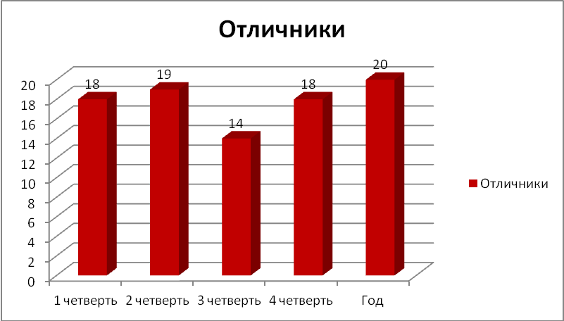
Динамика изменения количества обучающихся,
имеющих за промежуточную аттестацию оценки «4» и «5» (%)

Динамика изменения количества обучающихся,
имеющих за промежуточную аттестацию одну «3» (%)

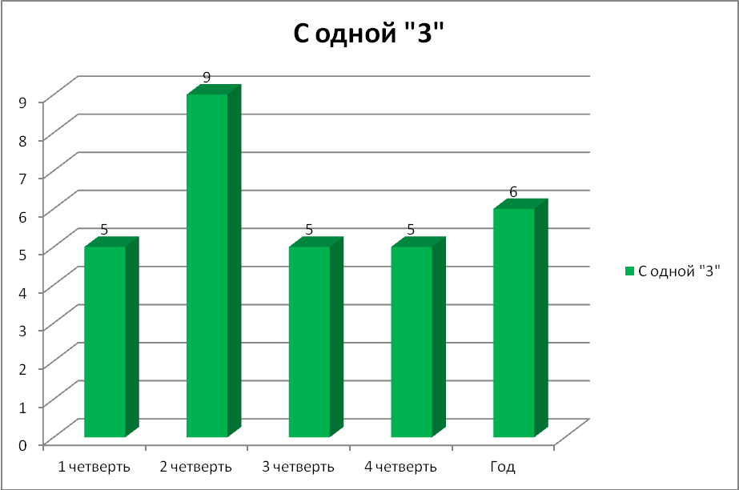

Динамика изменения количества обучающихся,
имеющих оценку «2» за текущий учебный год (%)

Средняя успеваемость обучающихся по итогам 2014-2015 учебного года
(в %)

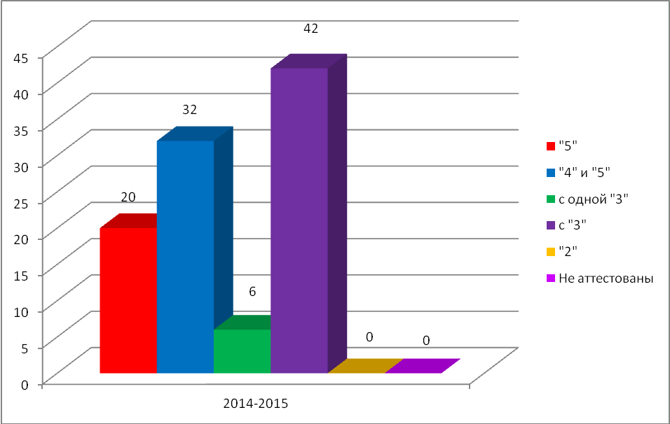

Динамика успеваемости за 2011-2012, 2012-2013, 2013-2014, 2014-2015 учебный год
(в %)

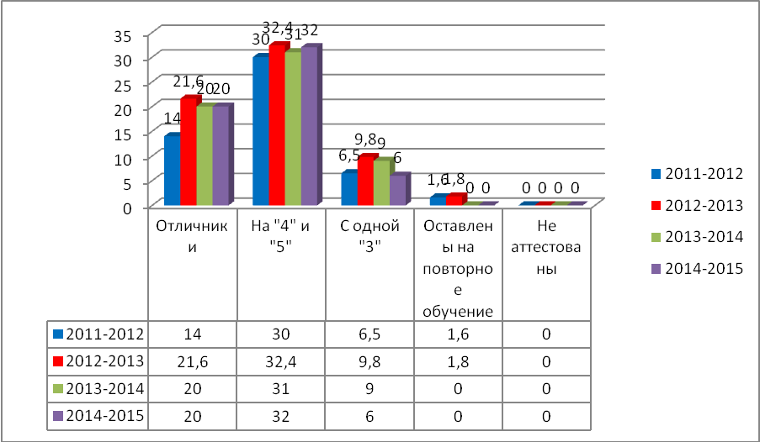

Статистика оценок обучающихся МБ ОУ Пеля-Хованской СОШ на конец
2014 – 2015 учебного года

Класс | Количество учеников | 5 | 4 | 3 | 2 и 1 | % кач. зн. | Рейтинг
10 | 3 | 672 | 139 | 44 | 1 | 94,74 | 1
11 | 5 | 839 | 285 | 97 | 4 | 91,76 | 2
2 | 12 | 1974 | 1292 | 688 | 64 | 81,28 | 4
3 | 7 | 1035 | 643 | 539 | 68 | 73,44 | 6
4 | 9 | 1370 | 787 | 655 | 69 | 74,87 | 5
5 | 6 | 582 | 509 | 430 | 119 | 66,52 | 9
6 | 12 | 1683 | 946 | 408 | 126 | 83,12 | 3
7 | 8 | 1009 | 653 | 667 | 194 | 65,87 | 10
8 | 14 | 1335 | 914 | 711 | 132 | 72,74 | 7
9 | 10 | 1147 | 901 | 792 | 118 | 69,24 | 8

Диаграмма качества знаний по классам и рейтинг

В 2014-2015 учебном году 1- 4 классы занимались в арендованном здании детского сада, учились в комплекте 2-3 классы.
Обучением и воспитанием учащихся 1 класса занималась учитель высшей квалификационной категории Н.В. Борисова. У первоклассников в 1 четверти был щадящий режим обучения - по 3 урока, также в течение всего года уроки были продолжительностью 35 минут, с пятидневной рабочей неделей и дополнительными каникулами в продолжение 1 недели в феврале месяце. Первоклассникам не задавалось домашнее задание и не выставлялись отметки.
На протяжении учебного года в 1-4 классы проводились диагностические работы по русскому языку и математике, которые показали, что все учащиеся освоили основные навыки письма и счета, а также мониторинг УУД.
В 2014-2015 учебном году в девятом классе успешно прошли государственную (итоговую) аттестацию 10 обучающихся, из которых один получил аттестат особого образца (Жураковская Нина Вячеславовна). В 11 классе из 5-ти выпускников успешно справившихся с экзаменами - 5, одна ученица закончила школу с золотой медалью – Сотова Татьяна Николаевна.

Данные показывают, что образование востребовано. Практически все учащиеся продолжают обучение в различных учебных заведениях, многие в ВУЗах, то есть наши выпускники конкурентоспособны при поступлении, а значит, получают достаточно хорошие и прочные знания в стенах школы.

Информация об устройстве судьбы выпускников 9 класса
МБ ОУ Пеля – Хованской СОШ
№ п/п | Ф.И.О. обучающегося 9 класса | Форма получения образования | Место получения образования
1 | Горшков Алексей Валерьевич | Очное | Государственное бюджетное образовательное учреждение среднего профессионального образования Починковский сельскохозяйственный техникум.
2 | Живодров Андрей Сергеевич | Очное | Автомеханический техникум. г. Саранск
3 | Жураковская Нина Вячеславовна | Очное | 10 класс
4 | Поморанов Владислав Алексеевич | Очное | Государственное бюджетное образовательное учреждение среднего профессионального образования Починковский сельскохозяйственный техникум.
5 | Колчина Виктория Александровна | Очное | ГБПОУ «Арзамасский коммерческо-технический техникум»
6 | Тарасова Галина Александровна | Очное | Государственное бюджетное образовательное учреждение среднего профессионального образования Починковский сельскохозяйственный техникум.
7 | Матюнькина Ангелина Владимировна | Очное | г. Саранск. Мордовский государственный университет М.П. Огарева, отделение СПО
8 | Матюнькина Светлана Александровна | Очное | 10 класс
9 | Лялина Наталья Николаевна | Очное | 10 класс
10 | Хорев Олег Игоревич | Очное | Государственное бюджетное образовательное учреждение среднего профессионального образования Починковский сельскохозяйственный техникум.

Информация об устройстве судьбы выпускников 11 класса
МБ ОУ Пеля – Хованской СОШ

№ | ФИО | Образовательная организация | Другое устройство судьбы | Очно/заочно | Бюджет/на платной основе
1 | Сотова Татьяна Николаевна | МГУ им. Н.П. Огарева  Экономический факультет |  | Очно | бюджет
2 | Тарасова Олеся Алексеевна | г. Набережные Челны, Казанский гос.университет  Дизайн |  | Очно | на платной основе
3 | Чернышова Татьяна Викторовна | МГУ им. Огарева Н.П.  Географический факультет |  | Очно | бюджет
4 | Арешкина Анна Андреевна | Нижегородский гос.педагогический институт им Минина  Банковское дело |  | Очно | На платной основе
5 | Кулакова Ирина Максимовна |  | Не учится и не работает

Трудоустройство выпускников 9-х классов
МБ ОУ Пеля-Хованской СОШ за пять лет

 | 2010-2011 |  | 2011-2012 |  | 2012-2013 |  | 2013-2014 |  | 2014-2015
10 класс | 13 | 65% | 7 | 44% | 6 | 50% | 3 | 38% | 3 | 30%
Техникум | 2 | 10% | 3 | 19% | 2 | 17% | 2 | 25% | 3 | 30%
Колледж
Починковский СХТ | 5 | 25% | 4 | 25% | 4 | 33% | 3 | 38% | 4 | 40%
ЦОД
Не трудоустроены |  |  | 2 | 12%
Лицей
Всего | 20 | 100% | 16 | 100% | 12 | 100% | 8 | 100% | 10 | 100%

Трудоустройство выпускников 11-х классов
МБ ОУ Пеля-Хованской СОШ за шесть лет

 | 2009-2010 |  | 2010-2011 |  | 2011-2012 |  | 2012-2013 |  | 2013-2014 |  | 2014-2015
ВУЗ | 4 | 80% | 2 | 50% | 6 | 100% | 11 | 79% | 4 | 57% | 3 | 60%
Техникум |  |  | 2 | 50% |  |  | 2 | 14% | 2 | 29% | 1 | 20%
Училище | 1 | 20% |  |  |  |  |  |  | 1 | 14%
Колледж |  |  |  |  |  |  | 1 | 7%
Армия
Работа
Лицей
Всего | 5 | 100% | 4 | 100% | 6 | 100% | 14 | 100% | 7 | 100% | 5 | 100%

Методическая работа направлена на успешную организацию учебного процесса, представляет собой совокупность мероприятий, проводимых администрацией школы, учителями и воспитателями в целях овладения методами и приемами учебно-воспитательной работы; творческого применения их на уроках в начальной, основной и средней ступени обучения и во внеклассной работе; поиск новых, наиболее рациональных и эффективных форм и методов организации проведения и обеспечения образовательного процесса.

В течение 2014-2015 учебного года в школе работали 3 предметных методических объединения: начальных классов, учителей гуманитарных дисциплин и естественно-научных дисциплин и одно М/О классных руководителей. М/О учителей являются важным образованием, помогающим учителям в повышении уровня профессиональной компетентности, в обучении, развитии и воспитании каждого ученика. М/О работали по составленным в начале учебного года планам. Методическую работу считать удовлетворительной. Школа работает над единой методической темой: «Внедрение новых форм и методов обучения и воспитания для повышения качества образования и самореализации ребенка в условиях введения ФГОС».
М/О учителей в течение ряда лет работают над следующими методическим темами:
- М/О учителей начальных классов:
«Использование инновационных форм и методов на уроках, развитие речи и познавательной активности учащихся».
2. М/О учителей гуманитарных дисциплин:
«Развитие речи и активизация познавательной деятельности учащихся на уроке, использование новых форм и методов обучения и воспитания для повышения качества образования и самореализации ребенка».
3. М/О учителей естественно-математических дисциплин:
«Развитие речи учащихся, активизация познавательной деятельности, творческих способностей, развитие самостоятельной работы на уроках и интереса к предмету».
4. М/О классных руководителей:
«Деятельность классного руководителя, направленная на разностороннее развитие учащихся; формирование их творческих способностей».

Большая работа проводится педагогическим коллективом школы по сохранению здоровья обучающихся и по использованию здоровьесберегающих технологий на уроках, так и во внеурочной деятельности.

Данные о состоянии здоровья обучающихся МБ ОУ Пеля-Хованской СОШ
на начало 2014 года (Октябрь)

№№ п/п | Заболевание | 1-4 кл кол-во чел | 5-9 кл кол-во чел | 10-11 кл кол-во чел | 1-4 кл | 5-9 кл | 10-11 кл
1 | Дефект речи | 0 | 0 | 0 | 0 | 0 | 0
2 | Дерматиты | 0 | 0 | 0 | 0 | 0 | 0
3 | Заболевания костно-мышечной системы | 5 | 7 | 2 | Бойко Д.  Разоренова В.  Бузин Н. Захаров М.  Милов А. | Живодров А.  Колчина В.  Шульпина С.  Матюнькина С.  Спирина Ю.  Листратов В.  Морозов К. | Вилков А.  Чернышов М.
4 | Ожирение | 2 | 3 | 1 | Разорёнова В.  Глухова Д. | Зинякин Д.  Вилков С.  Дрожжов А. | Вилков А.
5 | Нарушение остроты зрения | 2 | 8 | 2 | Татарова В.  Артамонов А. | Тельгаев И.  Борисов Т.  Живодров А.  Матюнькина А.  Фролова А.  Суриков П.  Суриков П.  Матюнькина С. | Тарасова О.  Каргина К.
6 | Лор-заболевания | 0 | 0 | 0 | 0 | 0 | 0
7 | Заболевания органов дыхания | 2 | 2 | 0 | Ефимов А.  Марков Я. | Матюнькина А.  Фролова А. | 0
8 | Сахарный диабет. | 0 | 1 | 0 | 0 | Михеева Св. | 0
9 | Систолический шум | 1 | 1 | 0 | Чернышова Д. | Матюнькин А. | 0
10 | Сердечно-сосуд. Система | 1 | 2 | 1 | Чернышова Д. | Вилков А.  Храмов Н. | Вилков А.
11 | Нервно-психич. Заболевания (ВСД) | 1 | 0 | 1 | Шемякина С. | 0 | Кулакова И.
12 | Заболевания органов пищеварения | 0 | 0 | 0 | 0 | 0 | 0
13 | Заболевания почек |  | 0 | 0 | 0 | 0 | 0
14 | Кариес | 16 | 18 | 0 | Патеев А.  Артамонова Д.  Шемякина С.  Маркова С.  Иванов И.  Журкин И.  Машков А.  Захаров М.  Попова К.  Бусыгина Т.  Марков Я.  Аверкин А.  Голубев С.  Бузин Н.  Павликова Ю.  Татарова В. | Морозов Н.  Кулемин Ж.  Турков Д.  Борисов Т.  Семин И.  Патрикеев Вл.  Дрожжов А.  Храмов Н.  Сычкова П.  Филимонова В.  Матюнькин А.  Суренков А.  Жураковская Н.  Хорев О.  Листратов В.  Тельгаев И.  Ваганова К.  Поморанов В. | 0
15 | Пониженная масса тела. | 0 | 2 | 0 | 0 | Хорев О.  Сурков С. | 0
16 | Анемия. | 0 | 0 | 0 | 0 | 0 | 0
17 | Часто болеющие дети. | 0 | 0 | 0 | 0 | 0 | 0

Информация о состоянии здоровья обучающихся
в МБ ОУ Пеля-Хованской СОШ
по состоянию на 01.09.2014

Показатели | итого |  | 1-4 кл. |  | 5-9 кл. |  | 10-11 кл.
Показатели | уч-ся | % | уч-ся | % | уч-ся | % | уч-ся | %
Группы здоровья
Всего учащихся | 94 | 100 | 37 | 40 | 50 | 53 | 7 | 7
Часто болеющих | 0 | 0 | 0 | 0 | 0 | 0 | 0 | 0
С отклонениями в состоянии здоровья | 55 | 58 | 21 | 57 | 30 | 60 | 4 | 57
Имеющих хронические заболевания | 8 | 8 | 3 | 8 | 4 | 8 | 1 | 14
Основная медицинская группа | 87 | 93 | 35 | 95 | 46 | 92 | 6 | 86
Подготовительная медицинская группа | 4 | 4 | 0 | 0 | 3 | 6 | 1 | 14
Специальная медицинская группа | 3 | 3 | 2 | 5 | 1 | 2 | 0 | 0
Медицинская группа –I | 5 | 5 | 4 | 11 | 0 | 0 | 1 | 14
Медицинская группа -II | 78 | 83 | 27 | 73 | 46 | 92 | 5 | 72
Медицинская группа -III | 11 | 12 | 6 | 16 | 4 | 8 | 1 | 14
Медицинская группа -IV | 0 | 0 | 0 | 0 | 0 | 0 | 0 | 0
Медицинская группа -V | 0 | 0 | 0 | 0 | 0 | 0 | 0 | 0
Освобождены от уроков физкультуры | 0 | 0 | 0 | 0 | 0 | 0 | 0 | 0
Заболеваемость
 | итого |  | 1-4 кл. |  | 5-9 кл. |  | 10-11 кл.
 | уч-ся | % | уч-ся | % | уч-ся | % | уч-ся | %
Страдают алиментарно-зависимыми заболеваниями, в т.ч. | 9 | 9 | 2 | 5 | 6 | 12 | 1 | 14
Имеют недостаток массы тела | 2 | 2 | 0 | 0 | 2 | 4 | 0 | 0
анемия | 0 | 0 | 0 | 0 | 0 | 0 | 0 | 0
ожирение | 6 | 6 | 2 | 5 | 3 | 6 | 1 | 14
Болезни органов пищеварения | 0 | 0 | 0 | 0 | 0 | 0 | 0 | 0
Болезни кожи и подкожно-жировой клетчатки | 0 | 0 | 0 | 0 | 0 | 0 | 0 | 0
Сахарный диабет | 1 | 1 | 0 | 0 | 1 | 2 | 0 | 0

Состояние здоровья обучающихся в 2014-2015 учебном году
№ п/п | Показатели | Итого
№ п/п | Показатели | Уч-ся | %
1 | Всего учащихся | 94 | 100
2 | Часто болеющих | 0 | 0
3 | С отклонениями в состоянии здоровья | 55 | 58
4 | Имеющих хронические заболевания | 8 | 8
5 | Основная медицинская группа | 87 | 93
6 | Подготовительная медицинская группа | 5 | 5
7 | Специальная медицинская группа | 2 | 2
8 | Медицинская группа -I | 5 | 5
9 | Медицинская группа II | 78 | 83
10 | Медицинская группа III | 11 | 12
11 | Медицинская группа IV | 0 | 0
12 | Медицинская группа V | 0 | 0
13 | Освобождены от уроков физкультуры | 0 | 0

Динамика состояния здоровья обучающихся
за 2010-2011, 2011-2012, 2012-2013, 2013-2014, 2014-2015 учебные годы (в %)

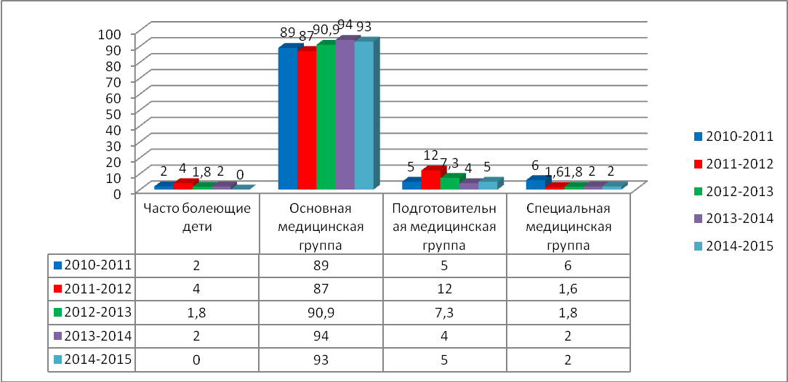
Динамика состояния здоровья обучающихся
за 2010-2011, 2011-2012, 2012-2013, 2013-2014, 2014-2015 учебные годы (в %)

Динамика состояния здоровья обучающихся
за 2011-2012, 2012-2013, 2013-2014, 2014-2015 учебные годы (в %)

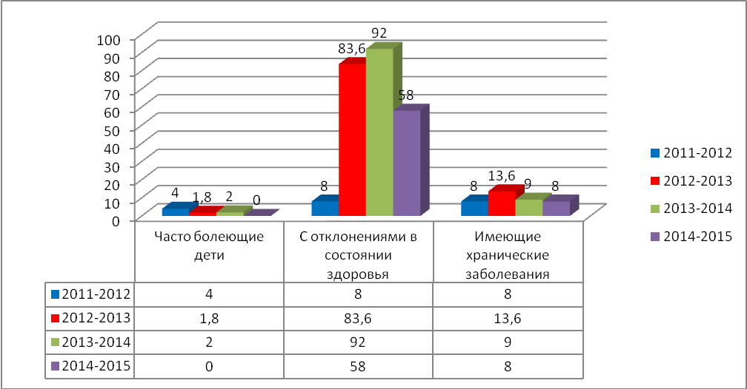
Анализируя динамику состояния здоровья обучающихся МБ ОУ Пеля – Хованской СОШ можно сделать вывод о его удовлетворительном состоянии. Для улучшения здоровья обучающихся требуется применение здоровьесберегающих технологий на уроках и во внеурочное время. А также организовать работу с родителями и лицами их, заменяющими по вопросам укрепления здоровья детей, соблюдения режима дня, формирования здорового образа жизни, правильного питания, выполнения правил гигиены. Классным руководителям организовывать воспитательную работу в классе с включением различных мероприятий направленных на укрепление здоровья обучающихся.
Одним из ведущих направлений деятельности М/О была и остается работа учителей по подготовке учащихся к ГИА и ЕГЭ по предметам. Учителями собран большой дидактический материал по подготовке обучающихся к ГИА и ЕГЭ, организованы консультации по подготовке к ГИА и ЕГЭ для учащихся. А также осуществлялась психологическая подготовка обучающихся и родителей с сдаче экзаменов.
По традиции в 2014-2015 учебном году была проведены предметные недели согласно установленному графику:
№ | Мероприятия | Сроки  проведения | Ответственные
1. | Провести предметные недели:  Математика | ноябрь | Каргина Н.В.  Неумоина Н.В.
1. | Биология | апрель | Вилкова Т.М.
1. | Английский язык | январь | Спирина В.А.
1. | Физика | март | Латаев В.Д.
1. | Русский язык и Литература | февраль | Клокова В.В. Новикова Л.А. Хлебнова Е.В.
1. | Начальные классы | Январь  Февраль  Февраль | Курганова Г.Д.  Борисова Н.В.  Щадова С.Н.
1. | География | май | Листратов Ф.С.
1. | История | апрель | Новикова С.С.
1. | Химия | апрель | Мокроусова Н.В.
1. | Музыка | март | Аверкина Н.М.
 | Физическая культура | март | Сорокин А.И.
По итогам предметных недель были награждены обучающиеся принявшие в них активное участие.
В 2013-2014 учебном году были проведены три открытых урока на район: по географии в 7 классе (Листратов Ф.С.); литературе в 11 классе (Хлебнова Е.В.) и обучению чтению в 1 классе (Курганова Г.Д.). Мастер - класс для учителей района по УУД давала учитель высшей квалификационной категории – Борисова Н.В. В 2014-2015 учебном году на районных методических объединениях выступали В.В. Клокова-«Обучение написания сочинению по формату задания 15.3 ОГЭ» и С.Н. Щадова – «Организация внеурочной деятельности школьников при реализации ФГОС в МБ ОУ Пеля-Хованской СОШ». Г.Д. Курганова - учитель начальных классов провела открытый урок для учителей школы по теме «Оптимизация познавательной активности на уроке русского языка в условиях ФГОС». Шалунова В.Н. выступила на районном методическом объединении старших вожатых с докладом «О работе школьного радио. От теории к практики».

Проводилась методическая работа с молодыми специалистами.
Работа с молодыми специалистами
- Листратов Федор Сергеевич - молодой специалист, учитель обществознания
(6-11кл), географии (6-10 классы) и истории (9 класс).
- Наставник – Клокова Виктория Викторовна – учитель русского языка и литературы, экономики.
- Неумоина Наталья Валерьевна – молодой специалист, учитель математики
(5 класс), алгебры и геометрии (8,9 классы), информатики (5-7 классы), экономика (5-7 классы).
- Наставник – Каргина Наталья Владимировна – учитель математики, ИЗО и МХК.

План работы с молодыми специалистами
- Создание оптимальных условий для успешной работы.
- Беседы с молодыми педагогами.
- Создание микроклимата.
- Оказание практической помощи.
- Посещение и анализ уроков (по графику).
- Предварительная работа с конспектами уроков (перед посещением).
- Оказание помощи в планировании уроков.
- Контроль работы наставника.
- Проведение диагностики уровня профессиональной компетенции
Листратова Ф.С. и Неумоиной Н.В. их методические и педагогические проблемы.

На всех уроках учителя школы продолжали работать над развитием научной и разговорной речи учащихся. Межпредметные связи хорошо осуществляются на уроках химии, биологии, литературы и русского языка, математики, информатики, обществознания, географии, экономики, технологии и в начальных классах. На своих уроках учителя используют разные формы работы, осуществляют как индивидуальный, так и дифференцированный подход в обучении, использовали новые формы и методы в обучении, такие как, исследовательский метод, метод проектов, элементы модульного обучения. Все учителя проводят уроки разного типа и владеют их методикой. Не все учителя в достаточной степени используют на уроках средства наглядности, ТСО, ИКТ. Неплохо решается проблема формирования навыков самостоятельной работы на уроках. В течение всего урока учителя стремятся обеспечить активизацию познавательной деятельности учащихся (Клокова В.В., Борисова Н.В., Курганова Г.Д., Листратов Ф.С., Спирина В.А., Каргина Н.В., Новикова Л.А., Щадова С.Н., Хлебнова Е.В.).
Проводится внеклассная работа по английскому языку, русскому языку, математике, географии, литературе, биологии, окружающему миру. Многими учителями и особенно классными руководителями хорошо решается проблема работы с родителями.
Все учителя принимают участие в работе предметных М/О.
В течение учебного года администрацией школы осуществлялся тематический и фронтальный контроль работы учителей школы в разных формах. Посещались уроки по многим предметам: контролировали профессиональную компетентность учителей, их методическую грамотность, мастерство учителя, работу учителя на уроке, методику преподавания предмета, степень обученности учащихся по данному предмету, уровень требований к знаниям учащихся, дифференцированный подход к учащимся, организацию самостоятельной работы на уроке, использование новых приемов и методов обучения и т.д. Посещенные уроки и их анализ показали, что большинство учителей применяли на уроках дифференцированный подход, изучали методы проведения современного урока и старались показать это на открытых мероприятиях. Они владеют методикой ведения традиционного урока, используют специальные приёмы по развитию у учащихся интереса к предмету: новизну содержания, сравнение изучаемых понятий, показ их практической значимости, занимательность; педагоги применяют разнообразные методы обучения, обеспечивают индивидуальный подход к учащимся при формировании познавательных интересов, стараются устанавливать педагогически целесообразные взаимоотношения с родителями. Особо хочется отметить работу учителей, чьи уроки ведутся с учётом современных тенденций, развивают инициативу и творчество учащихся, способствуют лучшему усвоению программного материала и развитию интереса к изучаемому предмету. Это уроки учителей начальных классов Кургановой Г.Д., Борисовой Н.В., Щадовой С.Н., учителей сренднего и старшего звена Каргиной Н.В., Спириной В.А., Клоковой В.В., Хлебновой Е.В., Листратовым Ф.С., Латаевым В.Д., Мокроусовой Н.В., Сорокиным А.И., Неумоиной Н.В.
Отдельно следует сказать о работе молодых учителей Листратова Ф.С. и Н.В. Неумоиной, который владеют методами формирования у учащихся необходимой системы знаний.
Посещение уроков показывает, что Фёдор Сергеевич и Наталья Валерьевна используют дифференцированный и индивидуальный подход к обучающимся, вовремя организуют работу со слабоуспевающими учениками на уроке следующим образом:
- при проверке домашнего задания: устный опрос, работа с картой, тестовые задания базового уровня.
- во время изучения нового материала: составление плана-конспекта по заданию учителя, индивидуальные задания.
- домашнее задание: чтение и воспроизведение материала, сообщения, анализ схем и рисунков, создание презентаций и т.п.
Проверка журналов показывает, что учителями планируются опросы слабоуспевающих, накопляемость оценок хорошая.
На своих уроках Фёдор Сергеевич и Наталья Валерьевна формируют у учащихся желание обращаться к дополнительной литературе. Обучающие делают доклады, составляют презентации, выступают с сообщениями, умеют пользоваться наглядным материалом и извлекать максимум информации.

Педагоги школы используют различные технологии и методики личностно -ориентированного обучения полностью или отдельные их приемы:

Технология | Результат использования
Технология игрового обучения | Активизация деятельности учащихся. Увеличение накопляемости оценок. Отработка коммуникативного аспекта.
Обучение в сотрудничестве | Развитие коммуникативных навыков, взаимоответственности, способности обучаться в силу собственных возможностей при поддержке товарищей. Создаётся ситуация успеха.
Информационно-коммуникативные технологии | Использование электронных версий тестов и заданий по математике.
Лекционно-семинарско-зачетная система | Помогает адаптироваться в дальнейшем в вузах. Предусматривает формирование общеучебных умений и навыков
Здоровьесберегающие технологии и методики | Решают проблемы сохранения и укрепления здоровья обучающихся при организации учебного процесса

Педагоги школы организуют дополнительные занятия с различными категориями учащихся через проведение индивидуальных и групповых консультаций и занятий. Спирина В.А., Каргина Н.В., Е.В. Хлебнова, В.В. Клокова, Н.В. Неумоина, Ф.С. Листратов в своей деятельности стараются делать акцент на формирование практических знаний и умений, выполнение логических упражнений.
На своих уроках учителя активно используют собственные презентации, работают с учебными дисками. Использование компьютера в педагогической деятельности позволяет повысить степень наглядности при изложении учебного материала, его возможности способствуют систематизации и структуризации учебного материала. Компьютер является средством самоконтроля, тренажа знаний, презентации результатов деятельности.
Электронные образовательные ресурсы позволяют реализовывать индивидуальное и дифференцированное обучение, стимулировать разнообразную творческую деятельность учащихся, воспитывать навыки самоконтроля, увеличить долю содержательной работы ученика за счет снятия проблем технического характера, повысить удельный вес исследовательской деятельности в учебном процессе, увеличить объем информации и собственной практической деятельности ученика.
В своей работе педагоги школы применяют следующие приемы компьютерных технологий:
- Компьютерные тесты, предназначенные для контроля за уровнем усвоения знаний учащихся;
- Использование презентаций;
- Использование учителем при объяснении учебного материала новейшей информации, заимствованной из сети ИНТЕРНЕТ.
- А также:
1 | Создание персонального мини сайта. Социальная сеть работников образования – http://nsportal.ru/
2 | Наличие электронного портфолио.
3 | Наличие свидетельств о публикациях в педагогических сообществах.
4 | Участие в интернет – олимпиадах.
5 | Применение ЦОР на уроках по различным предметам.
6 | Участие в вебинарах.

Общими рекомендациями как для молодых, так и для опытных учителей по итогам посещенных уроков являются следующие:
1.Активнее использовать практическую, самостоятельную, индивидуальную, исследовательскую работу на уроке, тестирование, проблемное обучение.
2. Включать в урок групповую и парную формы работы, ролевую игру, дискуссию и т.п.
3.Своевременно доводить оценку до ученика на уроке
4.Использовать активно средства ТСО, наглядность: диаграммы, плакаты, компьютерную презентацию, компьютерное тестирование.
5.Усилить самостоятельность учащихся на уроках, включать самоконтроль и взаимоконтроль.
6.Наладить тесное взаимодействие с родителями обучающихся по вопросам обучения и воспитания.

